**Homework4**

1.

- ผิด

2. ควรจะพิมพ์ออกมาเป็น 0 1 2 3 4 เพราะ settimeout เป็นการกำหนดเวลาก่อนที่จะพิมพ์ออกมา ซึ่งกำหนดเป็น100วินาที ซึ่งระหว่างนั้นค่าiจะเปลี่ยนไปเรื่อยๆ

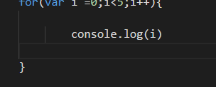

3.

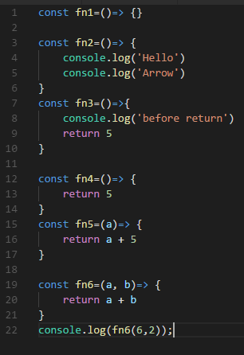

4.

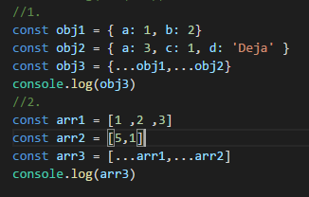

5.

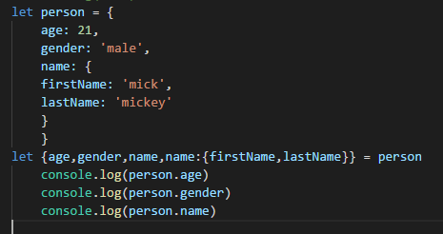

6.

